**LAPORAN PRAKTIKUM**

**ALGORITMA DAN PEMROGRAMAN**



**Disusun Oleh:**

Prames Ray Lapian – 140810210059

**PROGRAM STUDI S-1 TEKNIK INFORMATIKA**

**FAKULTAS MATEMATIKA DAN ILMU PENGETAHUAN ALAM**

**UNIVERSITAS PADJADJARAN**

**JATINANGOR**

**2021**

1. **LATIHAN**
2. **Latihan 1**

/*

Nama Program    : Praktikum6

Nama            : Prames Ray Lapian

NPM             : 140810210059

Tanggal Buat    : 13 Oktober 2021

Deskripsi       : Latihan1

*/

#include <iostream>

using namespace std;

void swap (int& x, int& y)

{

    int temp;

    temp = x;

    x = y;

    y = temp;

}

int main ()

{

    int x, y;

    cout << "x = ";

    cin >> x;

    cout << "y = ";

    cin >> y;

    swap (x, y);

    cout << "\n SWAP \n" << endl

         << "x = " << x << endl

         << "y = " << y << endl;

}

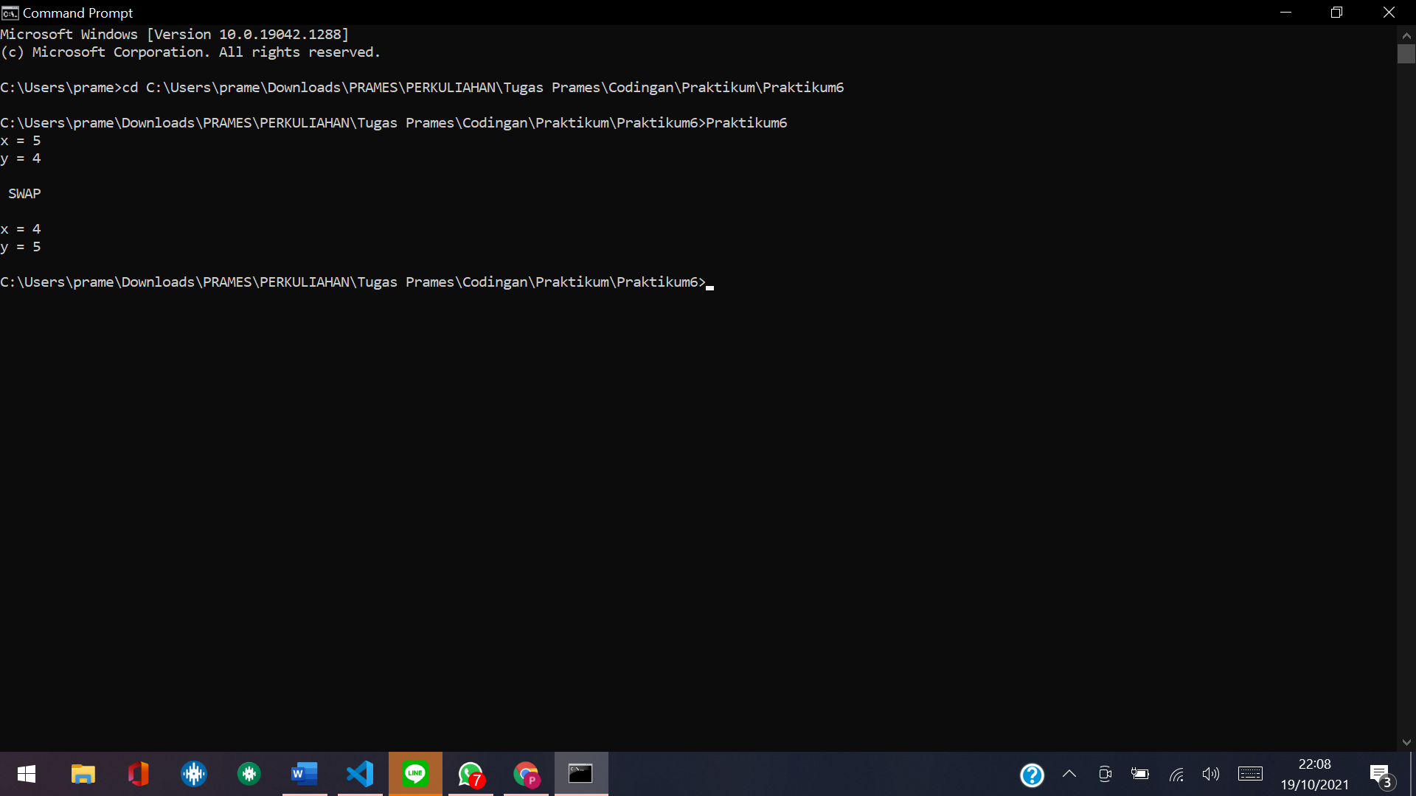

1. **Latihan 2**

/*

Nama Program    : Praktikum6

Nama            : Prames Ray Lapian

NPM             : 140810210059

Tanggal Buat    : 13 Oktober 2021

Deskripsi       : Latihan2

*/

#include <iostream>

using namespace std;

void fungsi (int a, int b, int c)

{

    b = ++a;

    c += b;

    a = b + c;

    cout << a << ", " << b << ", " << c;

}

int main()

{

    int a, b, c, y;

    a = b = c = y = 2;

    fungsi(c, a, b);

    system("pause");

    cout << a << b << c << y;

    system("pause");

    fungsi(a + b, c, y);

    system("pause");

    cout << a << b << c << y;

}

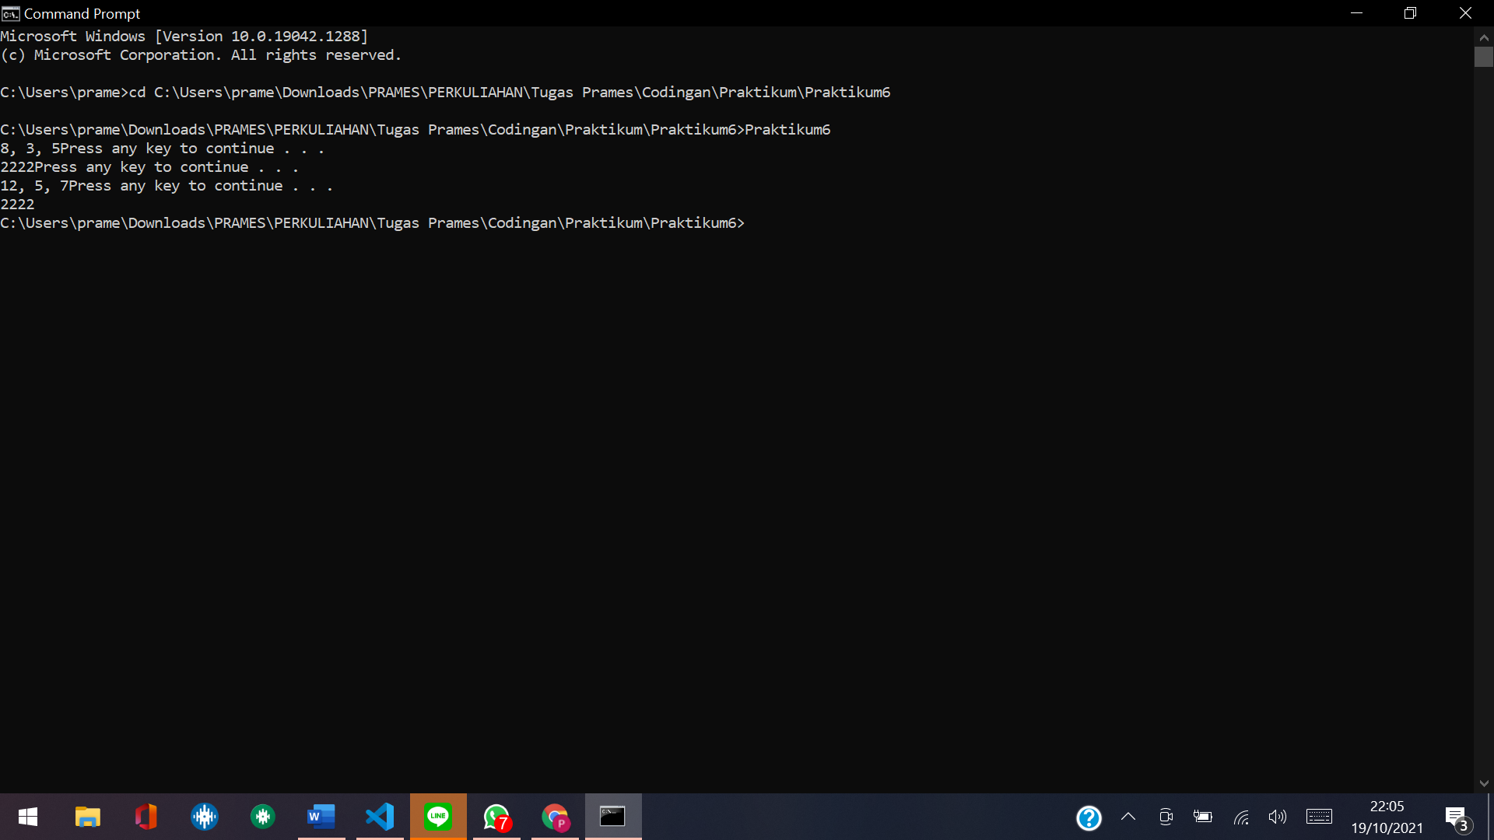

1. **TUGAS**
2. **Tugas 1**

/*

Nama Program    : Praktikum6

Nama            : Prames Ray Lapian

NPM             : 140810210059

Tanggal Buat    : 19 Oktober 2021

Deskripsi       : Tugas1

*/

#include <iostream>

#include <limits>

using namespace std;

void output_hasil(float suhuAwal, float suhuAkhir, char tempAwal, char tempAkhir)

{

    cout << "hasil : " << suhuAwal << " " << tempAwal << " == " << suhuAkhir << " " << tempAkhir << "\n\n";

}

float input_suhu(string skala)

{

    float suhu;

    cout << "Masukan suhu dalam " << skala << " : ";

    cin >> suhu;

    return suhu;

}

int konversi_ke(string opsi1, string opsi2, string opsi3)

{

    system("CLS");

    float input;

    do

    {

        cout << "pilih skala untuk tujuan konversi\n"

             << "=== PILIHAN ===\n"

             << opsi1 << "(1)\n"

             << opsi2 << "(2)\n"

             << opsi3 << "(3)\n"

             <<"tidak jadi   (4)\n"

             << "\n> ";

        cin >> input;

        if (input > 0 && input < 5)

          break;

        else if (int(input)- input != 0 || input < 1 || input > 4 || !(cin >> input))

        {

          cout << "Invalid Input\n";

          cin.clear();

          cin.ignore(numeric_limits<streamsize>::max(), '\n');

        }

    } while (int(input)- input != 0 || input < 1 || input > 4);

    return int(input);

}

void kelvin()

{

  system("CLS");

  float suhu = input_suhu("kelvin");

  int konversiKe = konversi_ke("Celcius      ", "Fahrenheit   ", "Reamur       ");

  if (konversiKe == 1)

    output_hasil(suhu, suhu - 273.15, 'K', 'C');

  else if (konversiKe == 2)

    output_hasil(suhu, suhu * (9.0/5.0) - 459.67, 'K', 'F');

  else if (konversiKe == 3)

    output_hasil(suhu, (suhu - 274.15) * (4.0/5.0), 'K', 'R');

  else if (konversiKe == 4){};

}

void reamur()

{

  system("CLS");

  float suhu = input_suhu("reamur");

  int konversiKe = konversi_ke("Celcius      ", "fahrenheit   ", "kelvin       ");

  if (konversiKe == 1)

    output_hasil(suhu, suhu / 0.8, 'R', 'C');

  else if (konversiKe == 2)

    output_hasil(suhu, (suhu * 2.25) + 32, 'R', 'F');

  else if (konversiKe == 3)

    output_hasil(suhu, (suhu / 0.8) + 273.15, 'R', 'K');

  else if (konversiKe == 4);

}

void fahrenheit()

{

  system("CLS");

  float suhu = input_suhu("fahrenheit");

  int konversiKe = konversi_ke("Celcius      ", "reamur       ", "kelvin       ");

  if (konversiKe == 1)

    output_hasil(suhu, (suhu - 32) * (5.0/9.0), 'F', 'C');

  else if (konversiKe == 2)

    output_hasil(suhu, (suhu - 32) * (4.0/9.0), 'F', 'R' );

  else if (konversiKe == 3)

    output_hasil(suhu, (suhu + 459.67) * (5.0 / 9.0), 'F', 'K');

  else if (konversiKe == 4);

}

void celsius()

{

  system("CLS");

  float suhu = input_suhu("celcius");

  int konversiKe = konversi_ke("fahrenheit    ", "reamur       ", "kelvin       ");

  if (konversiKe == 1)

    output_hasil(suhu, suhu * (9.0 / 5.0) + 32.0, 'C', 'F');

  else if (konversiKe == 2)

    output_hasil(suhu, suhu * (4.0 / 5.0), 'C', 'R');

  else if (konversiKe == 3)

    output_hasil(suhu, suhu + 273.15, 'C', 'K');

  else if (konversiKe == 4);

}

int main()

{

    int input, mengulang;

    cout << "PROGRAM KONVERSI SUHU\n";

    do

    {

        while(true)

        {

            cout << "tolong pilih skala untuk memulai\n"

                 <<"==== PILIHAN ====\n"

                 <<"Celcius       (1)\n"

                 <<"Fahrenheit    (2)\n"

                 <<"Reamur        (3)\n"

                 <<"Kelvin        (4)\n"

                 <<"Keluar        (5)\n"

                 <<"\n> ";

            cin >> input;

            if (input <= 5 && input >= 1)

                break;

            else

            {

                cout << "input invalid, tolong masukan input yang valid\n";

                cin.clear();

                cin.ignore(numeric_limits<streamsize>::max(), '\n');

            }

        }

        switch (input)

        {

        case 1:

            celsius();

            break;

        case 2:

            fahrenheit();

            break;

        case 3:

            reamur();

            break;

        case 4:

            kelvin();

            break;

        case 5:

            return 0;

            break;

        default:

        cout << "Invalid Input";

            break;

        }

        while(true)

        {

            cout << "Mau mengulang lagi?\n"

                 << "=== PILIHAN ===\n"

                 << "iya         (1)\n"

                 << "tidak       (2)\n";

            cin >> mengulang;

            if (mengulang == 1 || mengulang == 2)

                break;

            else

            {

                cout << "input invalid, tolong masukan input yang valid\n";

                cin.clear();

                cin.ignore(numeric_limits<streamsize>::max(), '\n');

            }

        }

        if(mengulang == 2)

            return 0;

    } while(true);

}

}

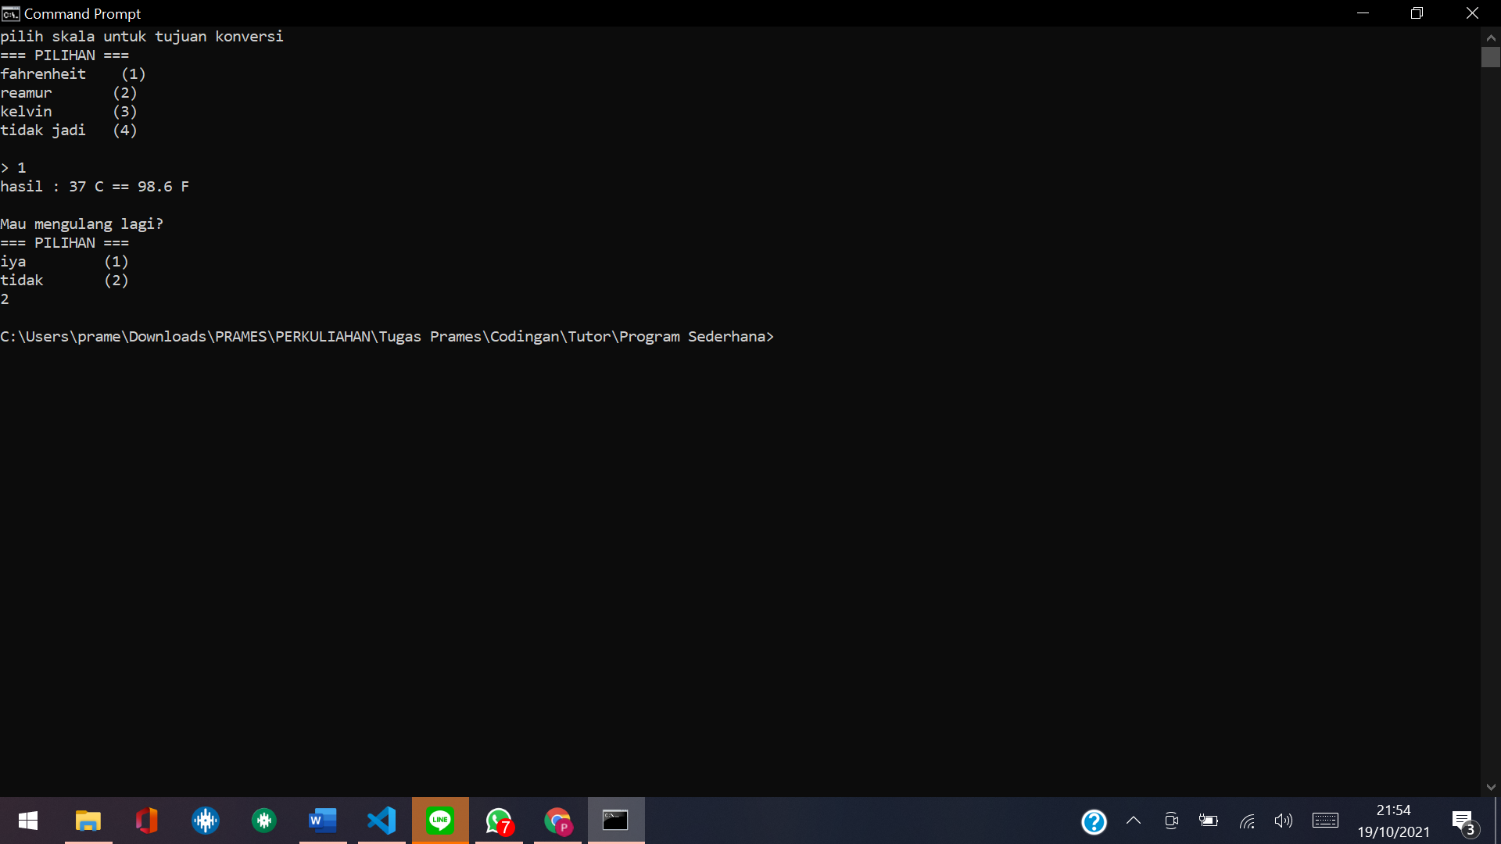

1. **Tugas 2**

/*

Nama Program    : Praktikum6

Nama            : Prames Ray Lapian

NPM             : 140810210059

Tanggal Buat    : 19 Oktober 2021

Deskripsi       : Tugas2

*/

#include <iostream>

using namespace std;

void sigma_faktorial(int n);

void sigma_faktorial(int n)

{

    int sigma = 0;

    float faktorial = 1;

    for(int i = 1; i <= n; i++)

    {

        sigma += i;

        faktorial = faktorial * i;

    }

    cout << "Hasil sigma \t= " << sigma << endl;

    cout << "Hasil faktorial = " << faktorial << endl;

}

void bilangan_prima(int n);

void bilangan_prima(int n)

{

    int bil;

    cout << "Hasil prima \t= ";

    for (int i = 1; i <= n; i++)

    {

        bil = 0;

        for (int j = 1; j <= i; j++)

        {

            if (i % j == 0)

            {

                bil = bil + 1;

            }

        }

        if (bil == 2)

        cout << i << ", ";

    }

    cout << endl;

}

int main()

{

    int n;

    bool lanjut = true;

    char again;

    while (lanjut)

    {

        system("cls");

        cout << "######## ##     ##  ######      ###     ######      #######  \n"

             << "   ##    ##     ## ##    ##    ## ##   ##    ##    ##     ## \n"

             << "   ##    ##     ## ##         ##   ##  ##                 ## \n"

             << "   ##    ##     ## ##   #### ##     ##  ######      #######  \n"

             << "   ##    ##     ## ##    ##  #########       ##    ##        \n"

             << "   ##    ##     ## ##    ##  ##     ## ##    ##    ##        \n"

             << "   ##     #######   ######   ##     ##  ######     ######### \n\n"

             << "Masukan angka : ";

        cin >> n;

        cout << endl;

        if (n > 0)

        {

            bilangan_prima(n);

            sigma_faktorial(n);

            cout << endl;

        }

            else

            {

                cout << "Silahkan input bilangan positif!" << endl;

            }

        again:

        cout << "Ingin memasukan angka lagi? [y/n] : ";

        cin >> again;

        if (again == 'n' || again == 'N')

        {

            lanjut = false;

        }

        else if (again == 'y' || again == 'Y')

        {

            lanjut = true;

        }

        else

        {

            goto again;

        }

    }

    cout << "\nAnda telah keluar dari program!";

}

